Manual del Usuario

para

COMUNITA

Presentado por
Pablo Hernández, Juan Mulford

Universidad De Cartagena
Facultad de ingeniería
Ingeniería de Sistemas
Ingeniería de Software
2023

Introducción

El objetivo de este documento es dar una explicación clara y concisa al funcionamiento del aplicativo web y todos los pasos o requerimientos que abarcan su instalación y uso.

Primeros pasos:

Para instalar el aplicativo primero debes ejecutar sobre la carpeta fuente el comando npm install y luego para ejecutar se usara el comando npm run dev.
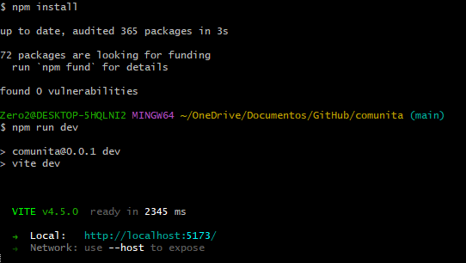

En este caso nosotros hacemos uso de un enlace: https://comunita.vercel.app/ con el que tambien puede ingresar al aplicativo y realizar sus funciones

Primeramente contamos con una pestaña de inicio de sesion donde ofrecera la opcion de registro para aquellas personas que no posean una cuenta previamente, naturalmente siendo el primer contacto con el aplicativo sera la primera opcion a usar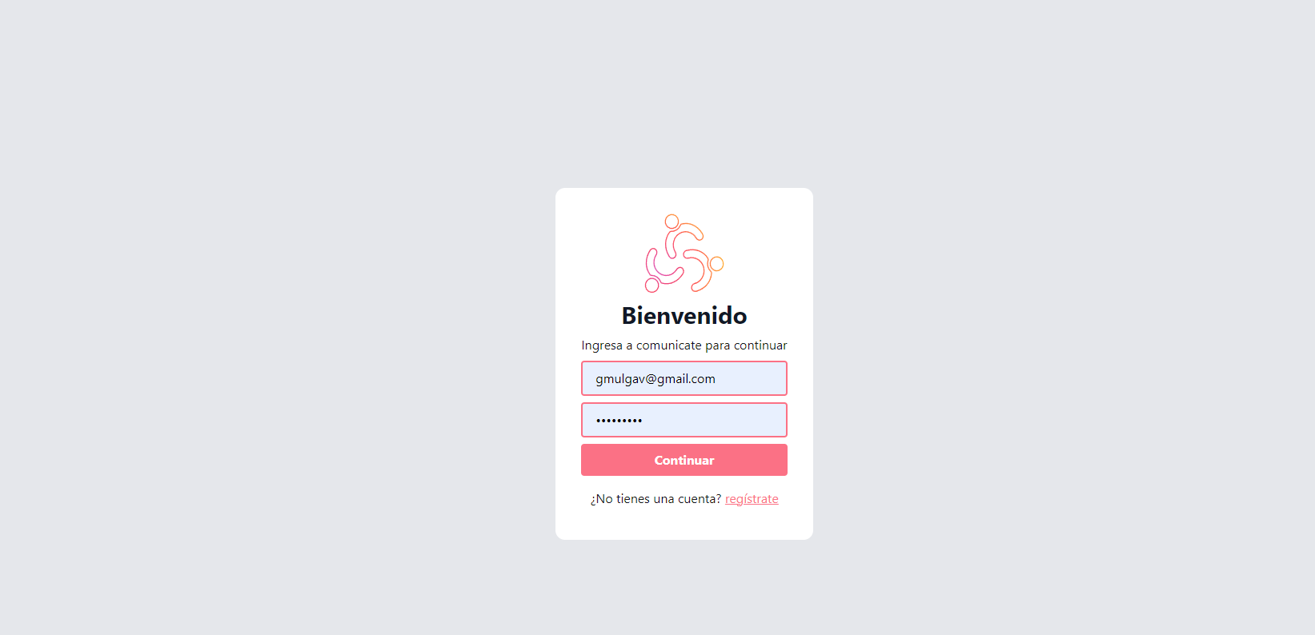

Luego de seleccionada esta opcion se entrara en la interfaz de registro donde debera ingresar datos para poder hacer el registro:
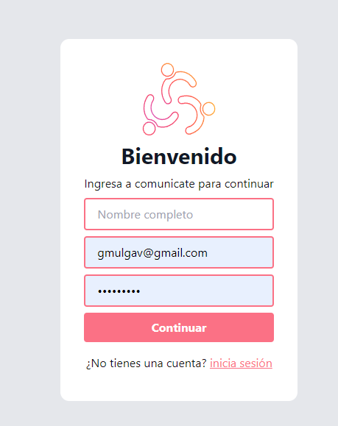

Se enviará un enlace al corre que despues de clickear redirigirá de nuevo al aplicativo web donde podremos usar las credenciales para entrar

Ya dentro del aplicativo contamos con una barra comunidades donde encontraremos nuestras comunidades, si hacemos parte de una o si somos creadores de alguna, tambien tendremos disponible un retrato con nuestra imagen de perfil donde podremos cerrar sesion y ir a la interfaz de perfil

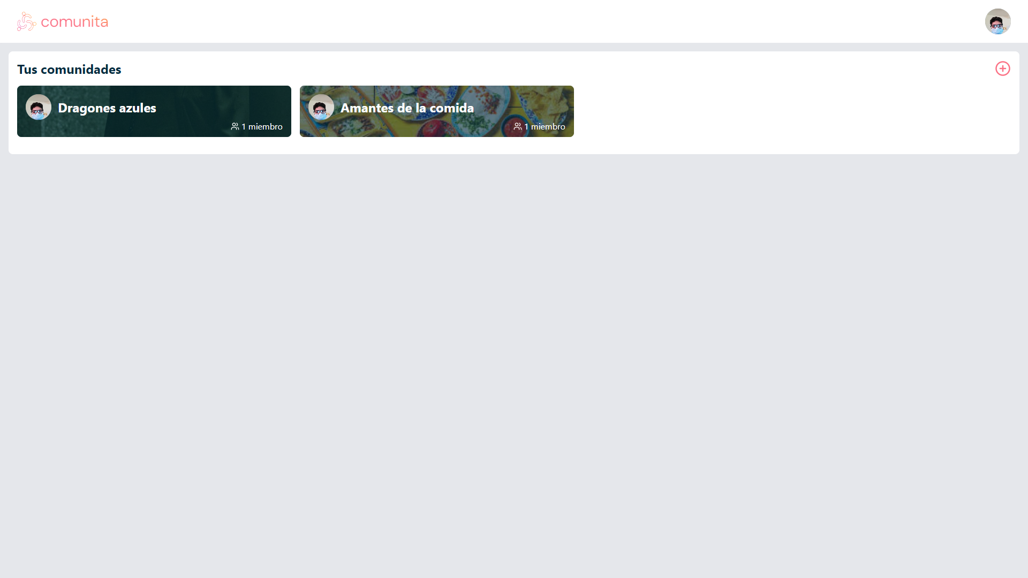

Boton Lateral:

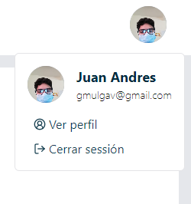

En el apartado perfil no solo podremos ver las comunidades de las que somos participes si no que también podremos ver nuestros datos de la cuenta y cambiarlos a nuestro antojo

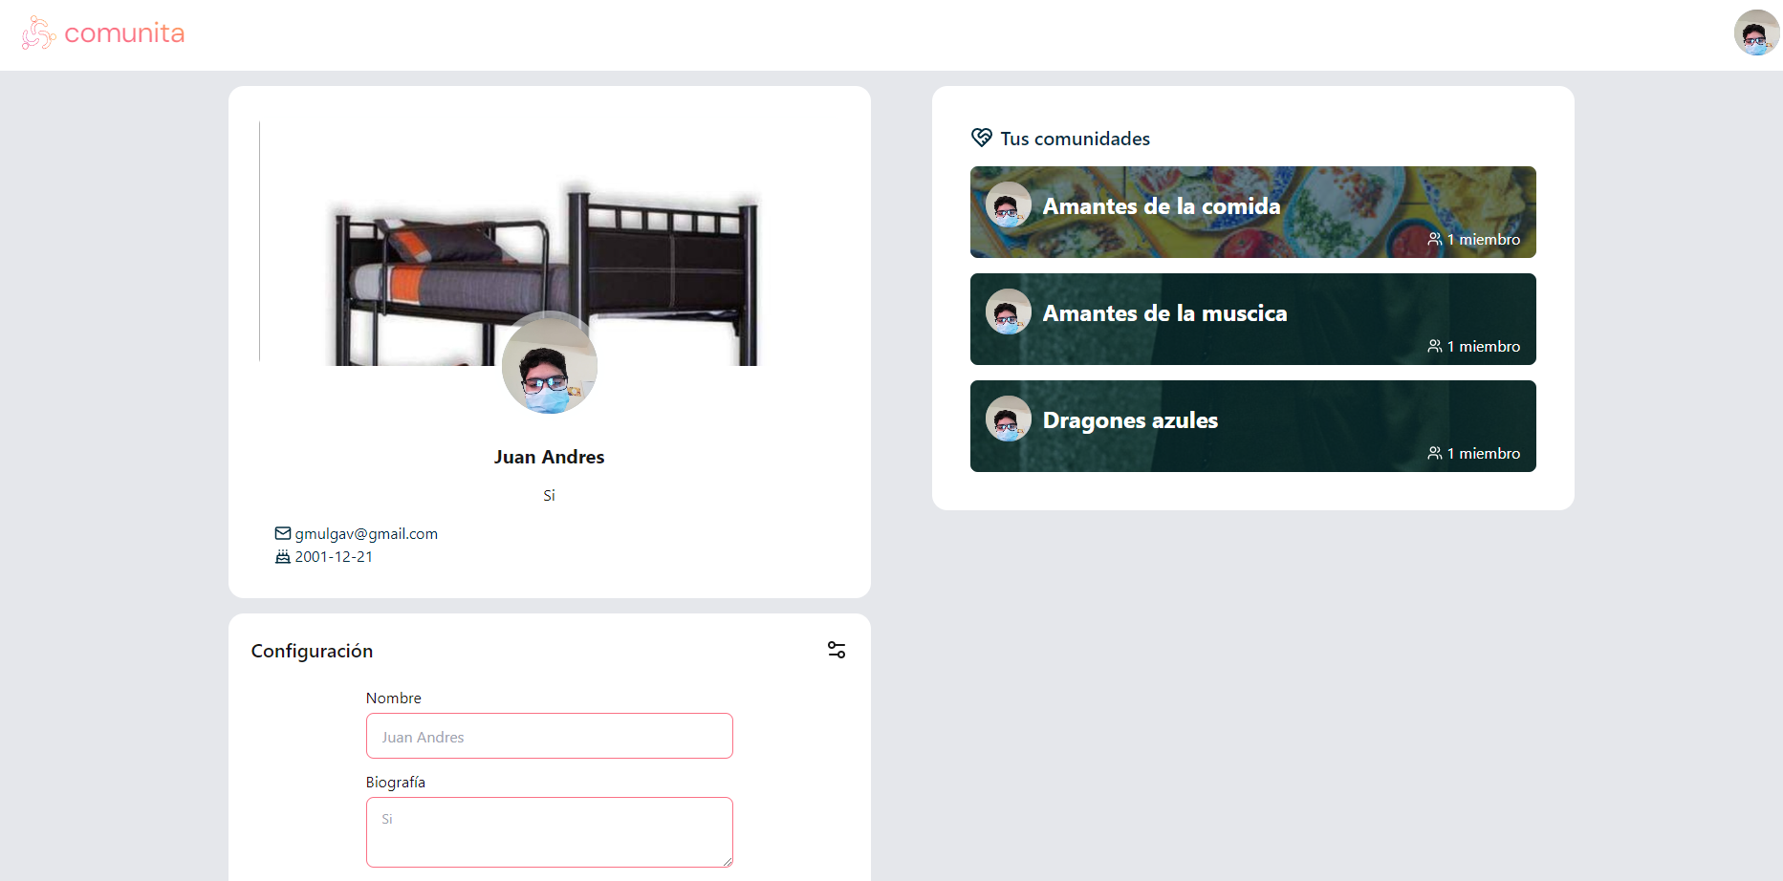

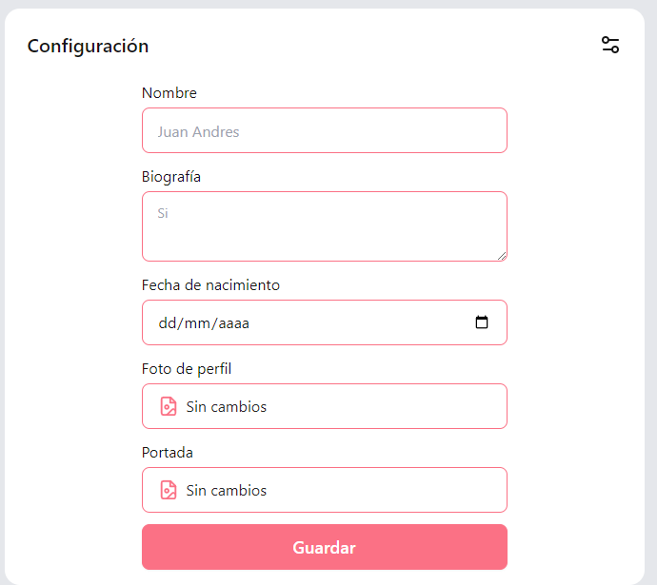

Luego volviendo a la pestaña principal de comunita podremos usar el creador de comunidades para crear nuestra primera comunidad

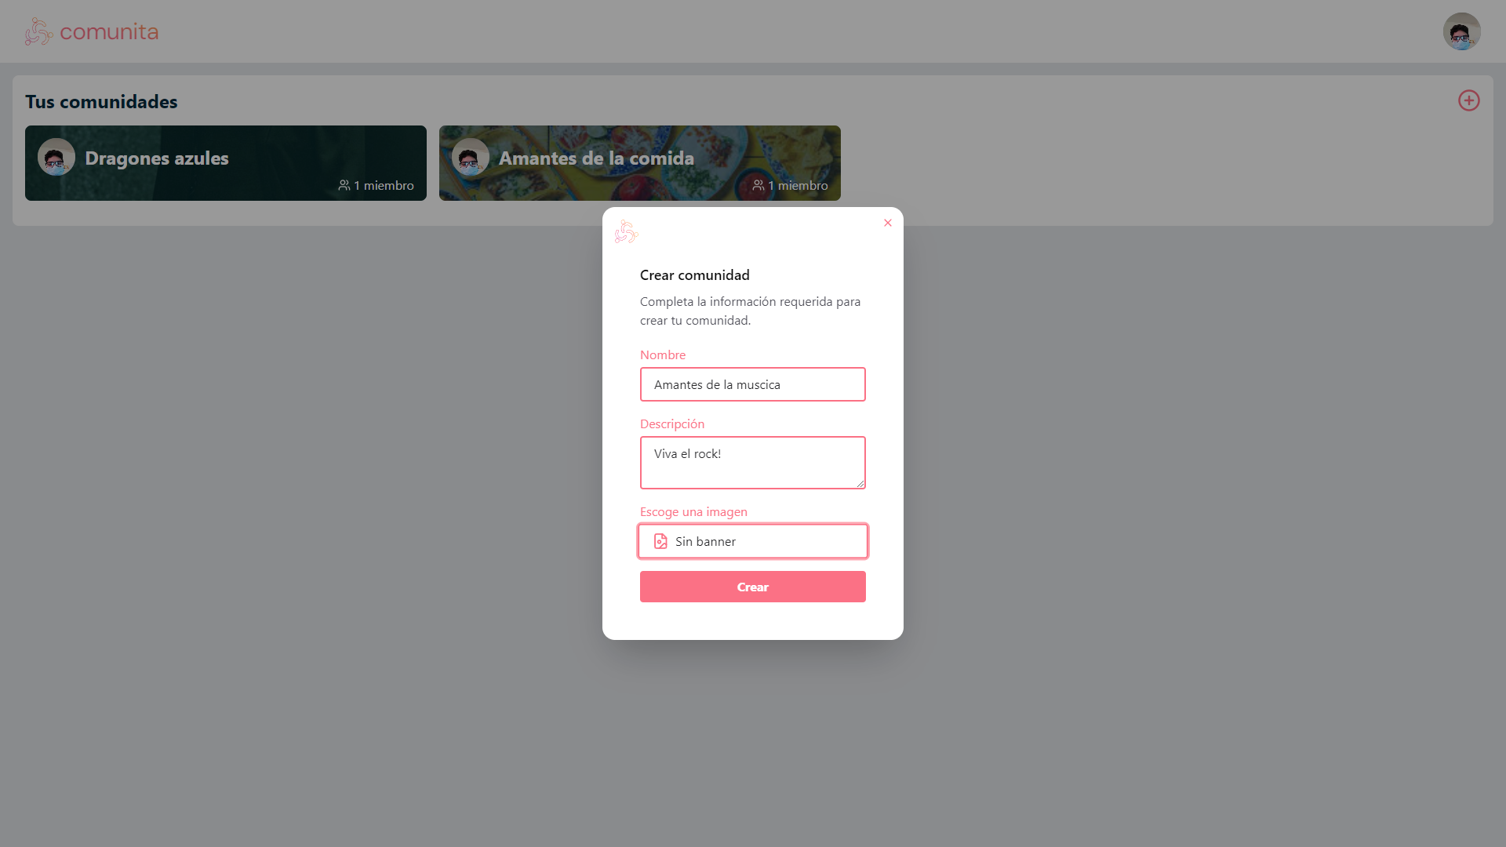

Y esta aparecerá en la interfaz posteriormente

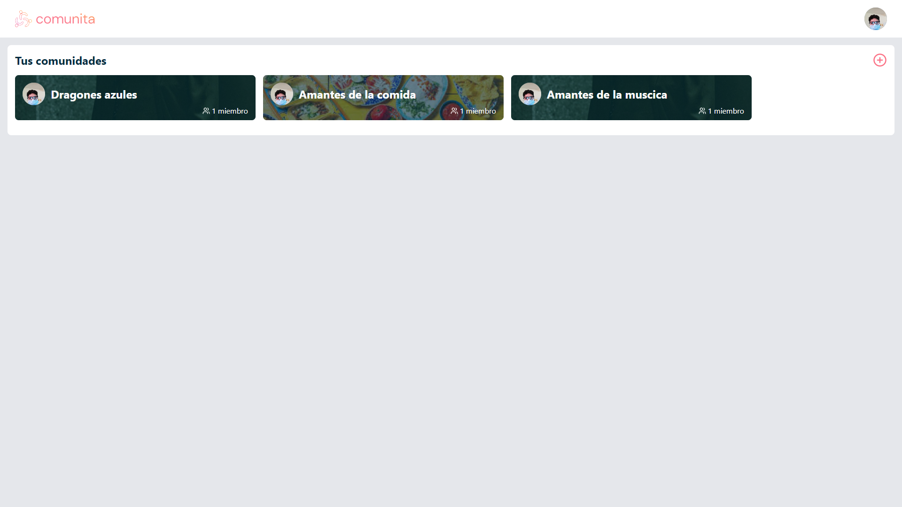
Luego dentro de la comunidad tendremos la opcion de crear avisos, crear publicaciones y configurar nuestra comunidad tambien: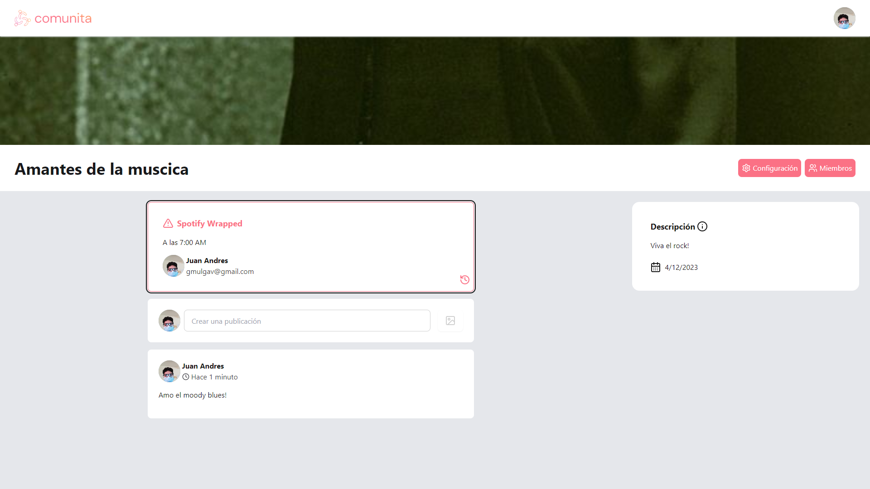En el apartado de la configuracion podremos hacer varias cosas como por ejemplo, crear el enlace de invitacion a la comunidad, gestionar los miembros de la comunidad etc.

- 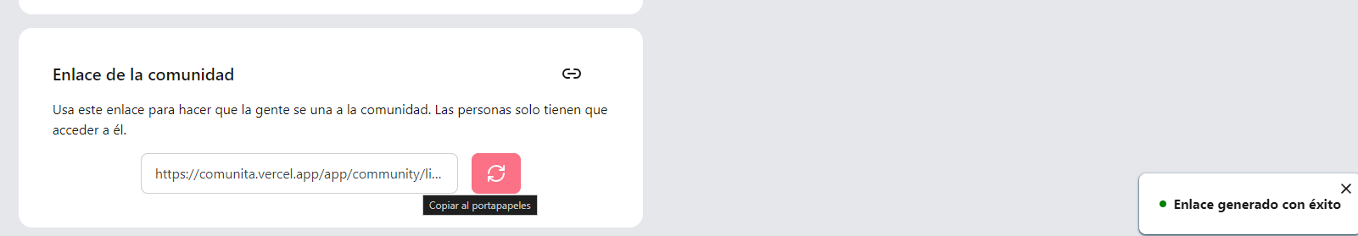
- 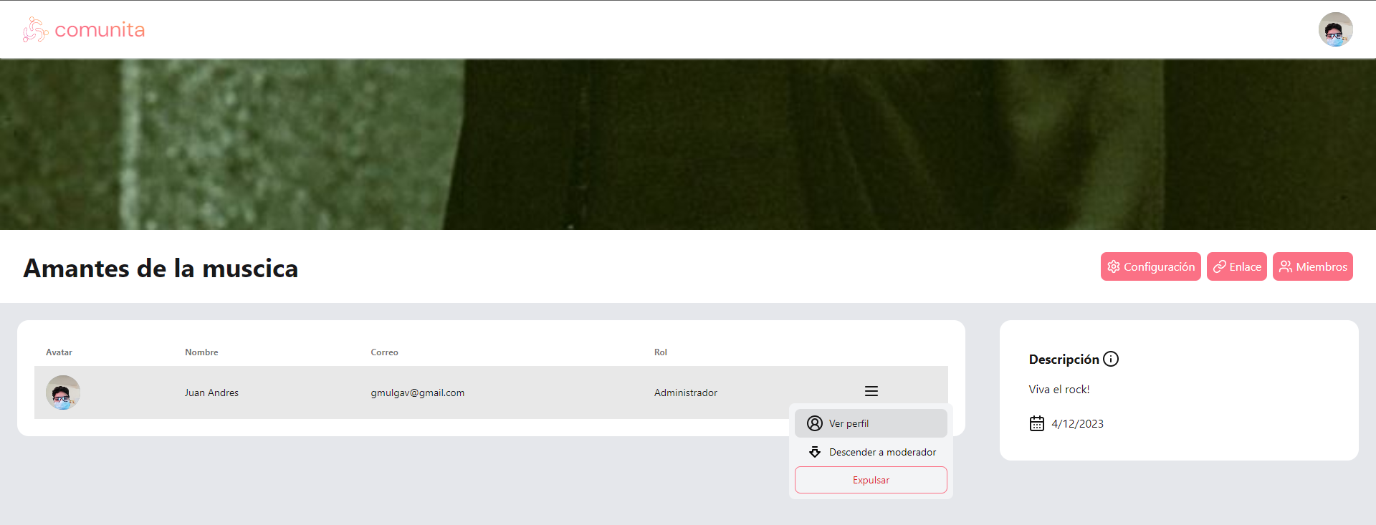

Esto seria todo, Cualquier duda o inquietud sobre el aplicativo puede contactar a: Pablo hernandez melendez o Juan Andres Mulford Gaviria, jmulfordg@unicartagena.edu.co, phernandezm@unicartagena.edu.co

